**附件3**

**缴费方式**

请通过“企业登录”端口东莞市高新技术产品平台（图一，http://dgjjkc.dggxxh.com:81/dggp/）**，**确认证书后支付（图二），并及时**截图**（图三），**截图粘贴到委托书中。**

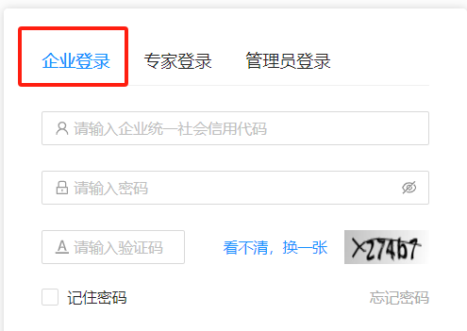

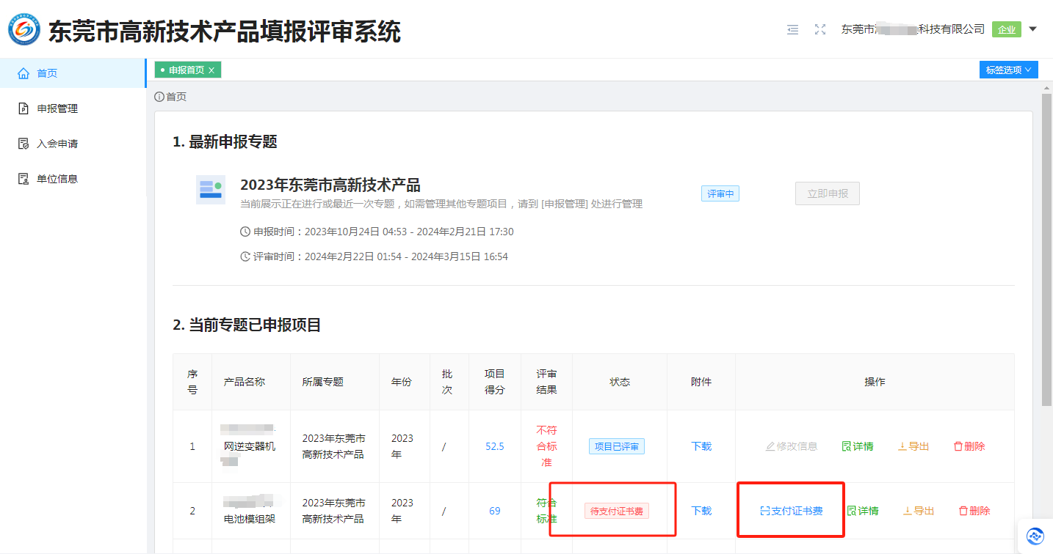（图一）

（图二）

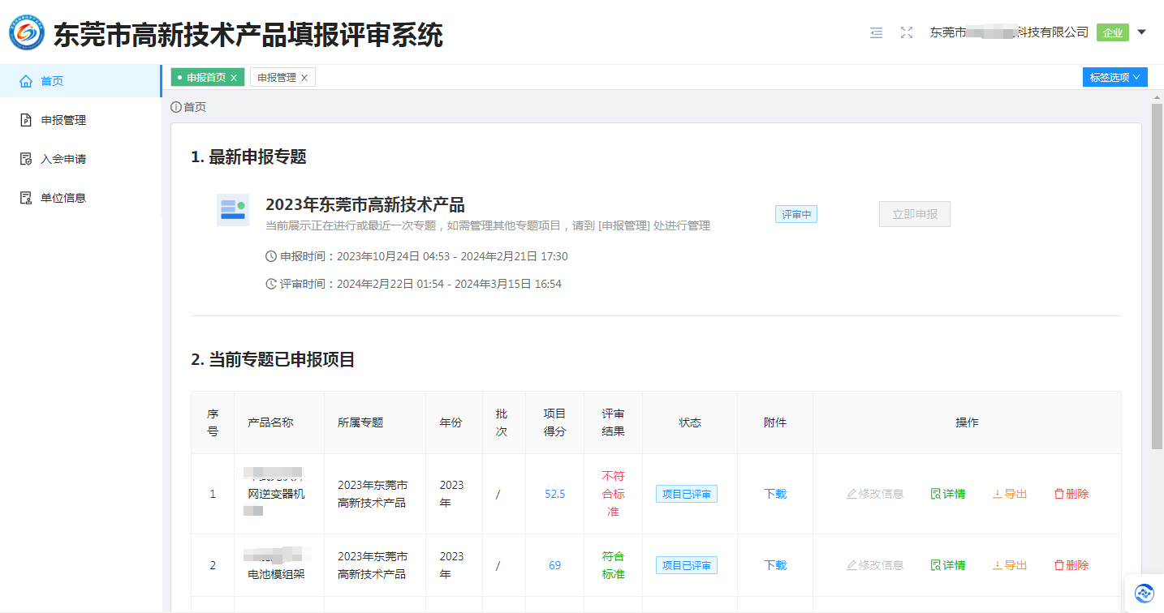

（图三）